1



О необходимости вакцинации кошек и собак.

Вакцинация кошек и собак — это необходимая защита животных от опасных инфекционных заболеваний. В каком возрасте и от каких заболеваний нужно вакцинировать домашних животных?
График вакцинации зависит: от вида животных, возраста, условий содержания питомца, эпизоотической ситуации в регионе проживания и типа вакцины.
Самая первая вакцинация для щенка может быть проведена уже в возрасте 28 дней, а для котенка в 6 недель. Далее 2–4 раза до достижения возраста 16 недель.
Стойкий и напряженный иммунитет у питомца сформируется в течение 14 дней после первой ревакцинации, то есть после второго раза введения вакцины. В этот период животные уязвимы к любым инфекциям и, поэтому рекомендуется отложить прогулки до окончания карантинного периода.
Всемирная ветеринарная ассоциация мелких животных (WSAVA) рекомендует ежегодно прививать питомца против бешенства и раз в три года применять вакцину против основных заболеваний: чумы и парвовирусной инфекции для собак; вируса панлейкопении, калицивируса, герпесвирусного ринотрахеита и вирусной лейкемии для кошек.
Вакцинации против бешенства проводится каждые 12 месяцев вне зависимости от возраста и физиологического состояния питомца. А при неблагоприятной эпизоотической обстановке по данному заболеванию может потребоваться дополнительная иммунизация. Решение принимает государственная ветслужба.
Для питомцев с хроническими заболеваниями вакцинация против других основных заболеваний проводится индивидуально. Перед прививкой рекомендуется сдать титры антител к основным инфекциям, чтобы проверить, следует ли вакцинировать животное сейчас. Ветврач определит, насколько это безопасно для питомца.
Стоит отметить, что вакцинировать кошку, если она не выходит из дома, тоже необходимо по двум причинам: владелец может принести в квартиру инфекцию на подошве обуви или одежде; животное в любой момент может выскочить на улицу.
В ветеринарной практике регулярно встречаются обращения владельцев «домашних кошек», у которых выявляют калицивироз, бордетеллез, герпесвирусную инфекцию, а также различные дерматофитозы.
Ветеринарные эксперты напоминают, что вакцинация стимулирует иммунную систему к активности не только против тех вирусов, которые в составе вакцины, но и против инфекций в целом.
Государственной ветеринарной службой Республики Башкортостан проводится бесплатная вакцинация животных против бешенства. Контакты районных и городских ветеринарных станций размещены по ссылке: clck.ru/rcH6i.

2

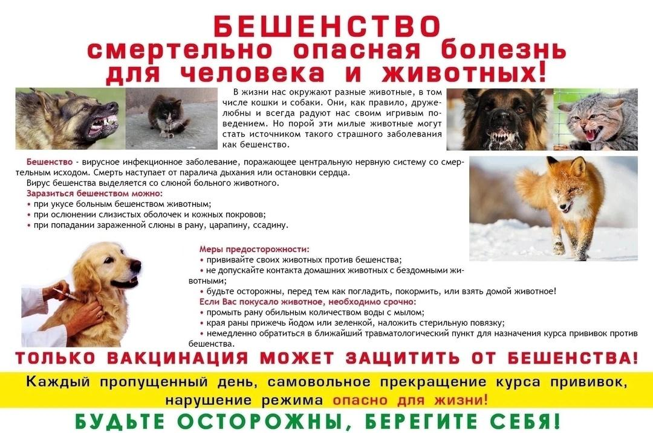

Бешенство — это вирусное заболевание, поражающее нервную систему.
Возбудитель передаётся через слюну заражённого животного, чаще всего при укусе или попадании слюны на повреждённую кожу или слизистые.
Переносчиками бешенства являются собаки, кошки, коровы, лошади (редко), а из диких животных -лисы, еноты, волки, шакалы, летучие мыши и грызуны (редко)
Инкубационный период (от заражения до появления симптомов) составляет от 7 дней до 1 года, в среднем 20–90 дней. После появления симптомов лечение невозможно.
Для профилактики бешенства рекомендуется:
-вакцинировать питомцев (собак, кошек, хорьков);
-не трогать диких и незнакомых животных (даже если они кажутся дружелюбными).

Что же делать если вас укусила собака или другое животное?

Необходимо как можно быстрее обратиться за медицинской помощью. Даже безобидный с виду укус представляет серьёзную угрозу: со слюной животного в рану может попасть опасная инфекция — бешенство или столбняк.
-Если рана глубокая, сильно кровоточит, локализуется на лице или шее, необходимо вызвать скорую помощь.
-Если укус поверхностный и не сопровождается выраженным кровотечением, можно придерживаться следующего:
1. Промыть рану и места, куда попала слюна животного, тёплой проточной водой с мылом в течение 10–15 минут.
2. Обработать укус и место вокруг него перекисью водорода
3.Накрыть рану стерильной повязкой. Обратиться в ближайший травмпункт.
4. Выяснить у хозяев, привито ли животное от бешенства или нет (по возможности).
5. Поставить в известность о случившемся полицию и ветеринарную службу, по возможности, указать адрес места происшествия и владельца животного.
Врач осмотрит рану, при необходимости назначит антибиотики и сделает прививку от бешенства. При себе нужно иметь действующий страховой медицинский полис, паспорт и СНИЛС.

3

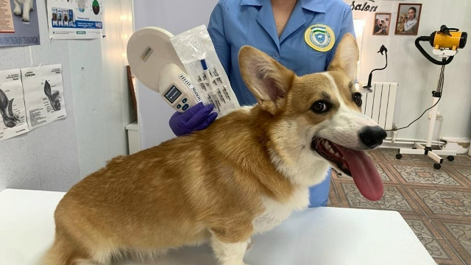

Чипирование

Чипирование — это метод идентификации питомца при помощи миниатюрного устройства, которое безболезненно и безопасно вживляют под кожу.
• Проводится один раз и не вызывает болевых ощущений.
•Капсула хорошо приживается и не вызывает аллергических реакций.
•Микрочип остаётся незаметным под кожей.
•Уникальный код невозможно изменить или удалить из базы данных.
•Чип невозможно потерять.
Чип можно установить уже с 5-недельного возраста. Рекомендуем провести процедуру до вакцинации и других прививок, особенно если вы собираетесь путешествовать с питомцем за границу.
У этой технологии нет противопоказаний и осложнений. Если у животного имеется хронические дерматологические заболевания, ветеринар может принять решение о проведении чипирования индивидуально или отложить процедуру до выздоровления питомца.
Самая главная причина для чипирования – чтобы можно было найти животное в том случае, если оно потеряется или убежит. Поэтому такая процедура особенно актуальна для владельцев собак, ведь на прогулке с животным может случиться что угодно. Однако надо отметить, что кошки тоже часто любят «пойти погулять», поэтому их поиск тоже актуален.
Другая причина обычно возникает тогда, когда речь идет о породистом и дорогом животном. Если кто-то похитит его либо пожелает присвоить, наличие чипа позволит сразу определить, что хозяин.
Чип представляет собой уникальный код и позволяет соотнести этот код с информацией о питомце: кто хозяин, а также информация о самом звере – пол, возраст, порода, окрас, сделанные прививки и проведенные медицинские процедуры, и так далее.
Чип позволяет удобно хранить информацию о питомце (прививки, процедуры, наличие болезней, и так далее). И совершенно незаменим в том случае, если животное потеряется, ведь поиск убежавших собак и кошек часто может быть очень сложным именно по причине того, что их сложно идентифицировать, и не всегда есть возможность доказать, что они принадлежат владельцам.
Также наличие чипа может понадобиться, если владельцы решат вывезти животное в другую страну. Некоторые страны требуют обязательного наличия чипа.
По вопросу чипирования домашних животных можно обратиться в государственные ветеринарные учреждения по указанным в ссылке номерам телефонов: veterinary.bashkortostan.ru/about/suborg/.

4



Об изменениях в законодательстве Республики Башкортостан в области обращения с животными
В целях совершенствования законодательства по учету отдельных видов несельскохозяйственных (домашних) животных, в Закон Республики Башкортостан от 29 июня 2020 года № 289-з «Об ответственном обращении с животными в Республике Башкортостан» внесены изменения, которые вступают в силу с 1 марта 2026 года. В связи с этим Правительством Республики Башкортостан будут установлены следующие порядки:
– регистрации домашних животных;
– создания, развития и организации функционирования государственной информационной системы Республики Башкортостан в области обращения с домашними животными, а также ее взаимодействия с иными информационными системами;
– взаимодействия граждан и организаций с государственной информационной системой Республики Башкортостан в области обращения с домашними животными.
В настоящее время для исполнения вышеуказанных требований постановлением Правительства Республики Башкортостан от 19.09.2025 г. № 449 утверждено Положение о государственной информационной системе «Единая система учета несельскохозяйственных животных Республики Башкортостан» (ГИС ЕСУНЖ). На основании данного документа Министерством цифрового развития республики начата разработка платформы для данной системы.
Цель создания и функционирования ГИС ЕСУНЖ РБ – содействие эффективному управлению процессами учета, ветеринарного обслуживания и контроля популяции отдельных видов несельскохозяйственных (домашних) животных путем формирования единой информационной системы.
В ГИС ЕСУНЖ будет возможно размещение информации (сведений) о владельце животного, питомцах (вид, пол, возраст, кличка), идентификации животного, проведенных ветеринарных процедурах и потерянном животном для ведения электронного реестра животных с внесением идентификационных номеров собак и кошек.

Участники информационного взаимодействия будут иметь безвозмездный доступ к общедоступной информации путем авторизации через учетную запись на портале «Госуслуги».

5

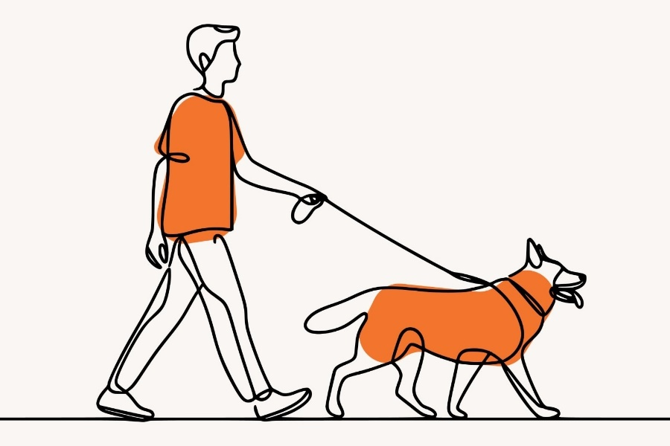

Правила выгула собак на придомовой территории многоквартирного дома.

Правила выгула домашних животных регулируются Федеральным законом «Об ответственном обращении с животными», а также региональными нормативными правовыми актами. Они направлены на обеспечение безопасности людей и животных.
Приводим основные требования и рекомендации к выгулу:
- Использовать поводок. Поводок обязателен везде: в лифте, подъезде, на тротуаре, во дворе дома, при пересечении детской и спортивной площадки. Во дворах многоквартирных домов собаку нельзя отпускать без поводка. Собаку из автомобиля также необходимо выводить на поводке. Крупная собака должна быть в наморднике.
- Запрещено выгуливать без поводка и намордника потенциально опасные породы собак. Выгул таких пород обязателен в наморднике везде, кроме частной территории, к которой не относится двор многоквартирных домов. Перечень потенциально опасных собак, утвержден постановлением Правительства Российской Федерации от 29.07.2019 г. № 974.
- Убирать за питомцем экскременты. Владелец обязан убирать экскременты за питомцем в подъезде, лифте и во дворе дома.
- Выгуливать животных только в разрешённых местах. Их обустраивают органы местного самоуправления.
- Выгуливать домашних животных могут только люди старше 14 лет и дееспособные. Дети до 14 лет могут держать собаку на поводке только в присутствии родителей.
-Запрещено гулять с питомцем на детской и спортивной площадке, на тротуаре, палисадниках, у окон первых этажей дома.
Штрафы за нарушение требований к выгулу животных предусмотрены по статьей 8.52 Кодекса об административных правонарушений Российской Федерации: от 1500 до 3000 рублей для физических лиц, от 5000 до 15 000 рублей для должностных лиц, от 15 000 до 30 000 рублей для юридических.
Если вследствие нарушения причинён вред здоровью или имуществу, например, собака покусала человека, то штрафы больше: от 10 000 до 30 000 рублей для физических лиц, от 50 000 до 100 000 рублей для должностных лиц, от 100 000 до 200 000 рублей для юридических.
Ответственность за действия питомца несёт владелец!

6

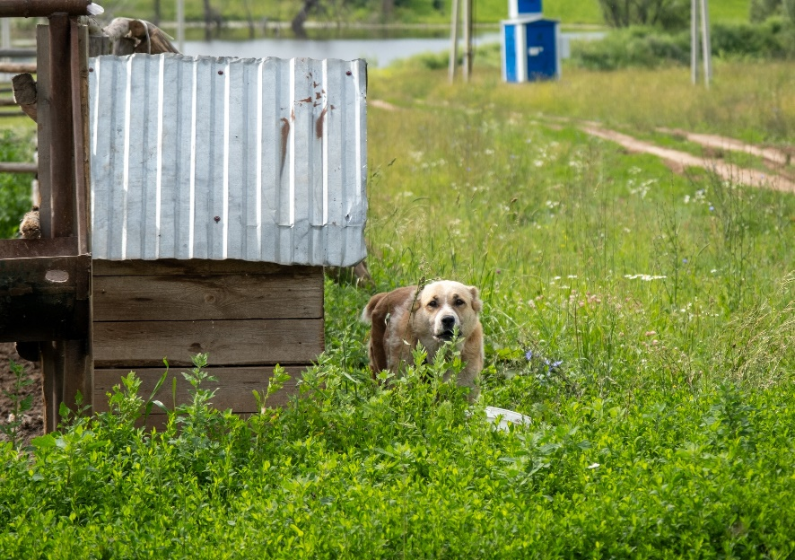

Государственный комитет Республики Башкортостан по ветеринарии напоминает, что домашнее животное в юридическом смысле является собственностью его владельца. На владельца домашнего животного возлагается бремя его содержания и обязанность соблюдать при владении им требования нормативных правовых актов Российской Федерации, не нарушать права и интересы других граждан (статьи 137, 209, 210 Гражданского кодекса Российской Федерации). К тому же, несоблюдение требований к содержанию животных влечет привлечение к административной ответственности, предусмотренной статьей 8.52 Кодекса Российской Федерации
об административных правонарушениях.
Мы призываем вас ответственно подходить к содержанию ваших животных, строго соблюдая все установленные нормы и правила ухода, кормления и ветеринарного сопровождения.
Особое внимание следует уделить недопустимости самовыгула и жестокого обращения с домашними питомцами. Владелец животного обязан обеспечивать безопасность окружающих, предотвращая возможные нападения своего питомца на людей или других животных. В случае, если питомец причинит вред, ответственность возлагается на хозяина, независимо от того, было ли нападение спровоцировано или произошло по вине питомца. Если кто-то жестоко обращается с животными, что приводит к их гибели или увечью, и с целью причинить им боль и (или) страдания, а также если эти действия совершены из хулиганских или корыстных побуждений, то это лицо подлежит уголовной ответственности по статье 245 Уголовного кодекса Российской Федерации.
Уважаемые владельцы домашних питомцев!
Помните, что соблюдение этих правил способствует поддержанию здоровья и безопасности ваших любимцев, предотвращает возможные конфликты и создает комфортную обстановку для всех. Вместе мы сможем сохранить порядок и обеспечить нашим животным достойные условия жизни!

7

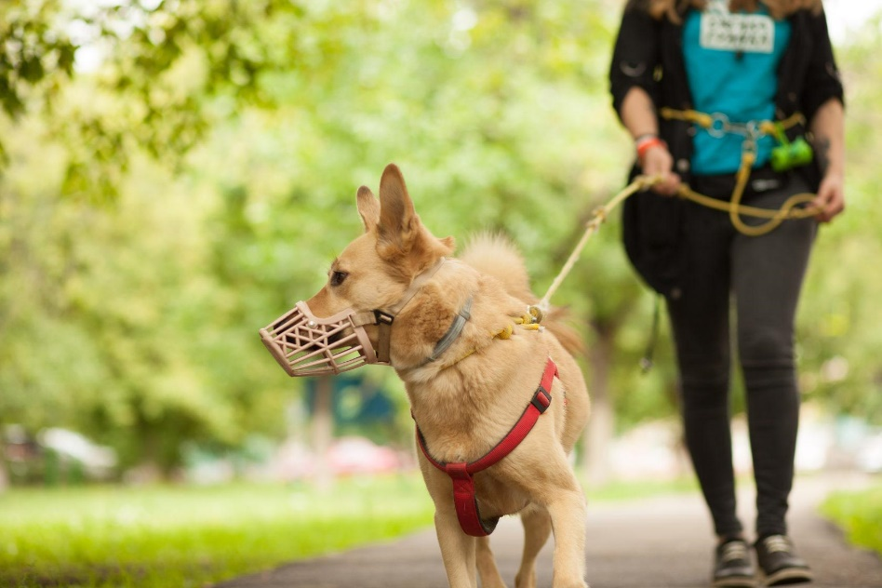

Основные правила выгула мелких домашних животных.

Яркий солнечный день, моросящий дождь или зимняя метель – выгуливать наших маленьких друзей нужно! Прогулка - это колоссальная польза не только для Вашего любимца, но и для Вас.
В соответствии со статьей 13 Федерального Закона № 498 «Об ответственном обращении с животными и о внесении изменений в отдельные законодательные акты Российской Федерации» выгул домашних животных должен осуществляться при условии обязательного обеспечения безопасности граждан, животных, сохранности имущества физических и юридических лиц.
При выгуле домашнего животного, за исключением собаки-проводника, сопровождающей инвалида по зрению, необходимо соблюдать следующие требования:
1) не допускать выгул животного вне мест, разрешенных решением органа местного самоуправления для выгула животных, и соблюдать иные требования к его выгулу;
2) исключить возможность свободного, неконтролируемого передвижения животного вне мест, разрешенных решением органа местного самоуправления для выгула животных;
3) обеспечивать уборку продуктов жизнедеятельности животного в местах и на территориях общего пользования.
Также выгул потенциально опасной собаки без намордника и поводка вне огороженной территории запрещается. При выгуле ее на огороженной территории, принадлежащей владельцу, при входе должна быть предупреждающая надпись.
Свободный выгул собак запрещен!!!
Рекомендуем не допускать выгул собак детьми до 14 лет без сопровождения взрослых, а также лицам, находящимся в нетрезвом состоянии, так как животное сможет вырваться от них и причинить вред людям и другим животным.
Статьей 8.52 Кодекса об административных правонарушениях Российской Федерации предусмотрена административная ответственность за нарушение требований законодательства в области обращения с животными, повлекшее причинение вреда жизни или здоровью граждан либо имуществу, если эти действия не содержат признаков уголовно наказуемого деяния. Штрафы по данной статье составляют на граждан - в размере от десяти тысяч до тридцати тысяч рублей; на должностных лиц - от пятидесяти тысяч до ста тысяч рублей; на юридических лиц - от ста тысяч до двухсот тысяч рублей.
Фото из открытых источников

8


Стерилизация животных —социальная необходимость!
Сложно представить нашу жизнь без домашних животных.
Основная проблема, с которой сталкиваются многие владельцы – размножение. Если разведение породистых кошек и собак приносит прибыль и их потомство пользуется спросом, то для обычных домашних питомцев судьба неожиданного «пополнения» складывается далеко не лучшим образом!
Стерилизация – это единственный гуманный, действенный и реальный способ контроля численности животных. И речь здесь идет как о бездомных, так и о домашних животных.
Результаты статистических исследований демонстрируют, что стерилизованные животные живут дольше, чем их нестерилизованные сородичи.
Благодаря достижениям нынешней ветеринарной медицины стерилизация выполняется быстро, переносится питомцами хорошо и, при последующем правильном уходе, не снижает качество жизни домашних животных.
Одна операция по стерилизации животных заменит в дальнейшем лечение болезней, возникающих у животных из-за изменения гормонального фона, уход и содержание беременного животного и потомства, а также позволит гуманным способом предотвратить нежелательное потомство у животных, не допустить распространение инфекционных заболеваний, обеспечить безопасность людей.
На операцию необходимо записаться заранее, перед процедурой проконсультироваться с ветеринарным врачом.
Контактные данные учреждений размещены на официальном сайте Госкомитета РБ по ветеринарии clck.ru/rcH6i.
В соответствии с Федеральным законом «Об ответственном обращении с животными» владельцы животных обязаны принимать меры по предотвращению появления нежелательного потомства у домашних животных.
Сотни рожденных дома щенков и котят становятся бездомными и гибнут.
Стерилизация – единственный гуманный способ контроля популяции бездомных животных, осознайте ответственность!

9
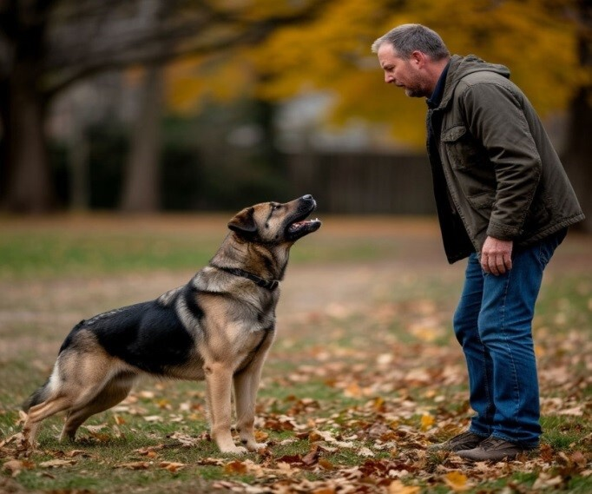
Правила поведения при встрече с безнадзорной собакой
Как правило, собака не бросается на человека без причины, поэтому в ряде случаев достаточно просто аккуратно пройти мимо собаки, не провоцируя ее.
1. При встрече с бродячей собакой оцените, как она реагирует на ваше появление.
2. Ни в коем случае нельзя бежать, не стоит смотреть собаке в глаза, не показывайте своего страха перед ней.
3. Никогда не прикасайтесь к животным в отсутствие их хозяев, особенно опасно это делать, когда животное ест или спит. Не подходите к незнакомым собакам и не гладьте их.
4. Не дразните собак. Не провоцируйте их на агрессию.
5. Не прикармливайте бездомных собак — это далеко не всегда помогает сохранить «добрососедские отношения». Наоборот, могут возникнуть ситуации, когда именно попытка задобрить агрессивно настроенных животных может обернуться неприятностью. Или даже бедой: собаки, которым корм не достался, становятся агрессивными.
6. Очень опасны собаки, больные бешенством. Они подходят к людям, заигрывают, виляют хвостом. И лишь получив укус, вы понимаете, что напрасно протянули собаке кусок хлеба.
7. Если на вас напала собака, когда вы ехали на велосипеде, то нужно остановиться. Собака, скорее всего, тоже остановится. Дальше пройдите немного пешком, и собака отстанет.
8. В темное время суток обходите пустыри, парки и другие подобные места.
9. Бродячие и одичавшие собаки опасны в группе. Опасность представляют собой уже две-три собаки. Повышенной опасностью отличаются ситуации, когда в группе началось «выяснение отношений», а вы оказались рядом. Чтобы избежать неприятностей, обходите такие группы стороной. Немедленно без паники уйдите из зоны конфликта. Увидев вдалеке бегущую стаю или собаку, постарайтесь без спешки сменить маршрут.
10. Если вы окружены стаей собак, то самое лучшее решение — остановится, опустить руки и не шевелиться. Собаки будут проверять вас на крепость, прыгать вокруг и лаять, но нападать не решатся: вы не совершаете никаких действий, а потому ваши силы им неизвестны. Ваше спокойствие и уверенность — это самое главное ваше оружие.
11. Собаки очень чувствительны к громким звукам. Можно издать громкий угрожающий крик. Не следует издавать визгливых звуков высоких тонов, собаки воспримут это как слабость.
12. При нападении защищайте лицо и горло. В качестве средств обороны могут пригодиться газовые баллончики, баллончики с перцовой смесью, электрошокер. Если их нет — дезодоранты, аэрозоли.
13. Можно схватить камень, палку или сделать вид, но только если собака маленькая или небольших размеров! Можно поднять горсть песка и бросить в глаза собаке. Но если на вас хотят напасть крупные псы, этого делать не нужно, т. к. это только спровоцирует собак.
14. Что делать, если вас укусила собака? Место укуса промыть чистой водой с мылом или дезинфицирующим раствором, например, 3 % перекисью водорода. Если есть кровотечение, наложите повязку. После оказания первой помощи надо немедленно обратиться к врачу-травматологу, в приемный покой больницы или вызвать скорую помощь.
Будьте внимательны и осторожны!

10

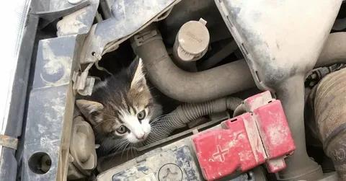

Федеральным законом от 27.12.2018 г. № 498-ФЗ «Об ответственном обращении с животными и о внесении изменений в отдельные законодательные акты Российской Федерации» установлено, что обращение с животными должно основываться на принципах нравственности и гуманности: к животным надо относиться как к существам, способным испытывать эмоции и физические страдания; человек несет ответственность за судьбу животного.
С наступлением холодных дней животные без владельцев начинают искать места, где можно согреться. Собаки из-за более плотного шерстяного покрова и более больших размеров гораздо легче переносят изменения погоды, чем кошки.
Кошки же начинают прятаться в подвалах домов, греться на теплотрассах, люках канализации, а также выбирают места для отогрева под капотами автомобилей. Поэтому владельцам автотранспорта необходимо убедиться, что под капотом автомобиля нет хвостатых. Простые действия помогут предотвратить случайную гибель животных.
Чтобы животные смогли пережить зимние холода, им требуется минимальная помощь людей и совсем немного времени. Любой неравнодушный человек может оказать посильную помощь, проявить доброту и сочувствие, чем облегчит существование бездомных животных.

